**天線場型方向圖測試報告**

|  |  |
| --- | --- |
| 製造者 | 捷豹電波 |
| 收到樣品 | Feb.02,2024 |
| 開始測試日期 | Feb.02,2024 |
| 最終測試日期 | Feb.02,2024 |

**深圳捷豹電波科技有限公司 深圳實驗室**

***广东省深圳市南山区西丽仙洞路33号天珑大厦14F***

目錄

1. 測試頻率點 4

2. 測試地點 4

3. 測試設施和配置 5

4. 測量頻率最大增益 6

5. 測試座標設置 7

6. 測試結果 7

**報告版本**

|  |  |  |
| --- | --- | --- |
| **版本** | **描述** | **發行日期** |
| 01 | 喇叭天線設計 | Feb.02,2024 |
|  |  |  |
|  |  |  |
|  |  |  |
|  |  |  |
|  |  |  |
|  |  |  |
|  |  |  |
|  |  |  |
|  |  |  |
|  |  |  |
|  |  |  |
|  |  |  |
|  |  |  |

# 測試頻率點

|  |  |
| --- | --- |
| **校正頻帶 (GHz)** | **測試頻率點(GHz)** |
| 75-110 | 90 |
| 75-110 | 90.5 |
| 75-110 | 91 |
| 75-110 | 91.5 |
| 75-110 | 92 |
| 75-110 | 92.5 |
| 75-110 | 93 |
| 75-110 | 93.5 |
| 75-110 | 94 |
| 75-110 | 94.5 |
| 75-110 | 95 |
|  |  |
|  |  |
|  |  |

# 測試地點

|  |
| --- |
| **測試地點** |
| 深圳捷豹電波科技有限公司 深圳實驗室 |
| 廣東省深圳市南山區西麗仙洞路33號天瓏大廈14F |

|  |  |  |  |
| --- | --- | --- | --- |
| 測試條件 | 測試工程師 | 測試環境 （°C/ %） | 測試日期 |
| 輻射 | Ck Yang | 23-24 / 50-55 | Feb.02,2024 |

訊息：

暗室資訊

品牌名稱：NSI-700S-360

尺寸：5m*4m*3m

特點：球形近場/遠場室

# 測試設施和配置

**NSI-700S-360 SNF 掃描**

1. 用於固定式毫米波天線的球形系統。
2. 適合 10 GHz 以上的應用。
3. 近場和遠場。
4. 多軸高精度步進電機。
5. 可以容納射頻轉換器模組。
6. 探頭尖端半徑約為20英寸（500毫米）。
7. 所有定位器都包含集成的射頻旋轉接頭，以最大限度地提高測試期間的相位穩定性。



**4. 測量頻率最大增益**

頻率點最大增益

|  |  |
| --- | --- |
| Frequency(GHz) | Gain(dBi) |
| 90 | 23.551 |
| 90.5 | 23.569 |
| 91 | 23.587 |
| 91.5 | 23.604 |
| 92 | 23.621 |
| 92.5 | 23.638 |
| 93 | 23.654 |
| 93.5 | 23.67 |
| 94 | 23.685 |
| 94.5 | 23.7 |
| 95 | 23.715 |

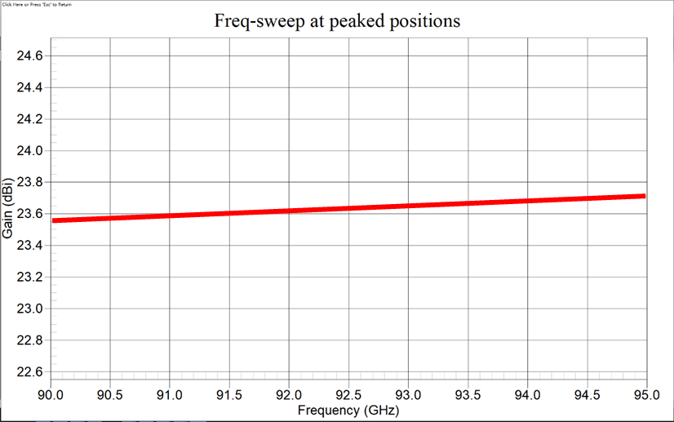

**5. 測試座標設置**

|  |
| --- |
| 測試位置 |
|  |
| 天線場型座標 |
|  |

注： 測試位置照片：請參考附錄中的測試照片

**6. 測試結果**

* **天線方向圖**

(XZ plane) – Θ(0 -180)Φ(0) and Θ(0-180)Φ(180)

(YZ plane) – Θ(0 -180)Φ(90) and Θ(0-180)Φ(270)

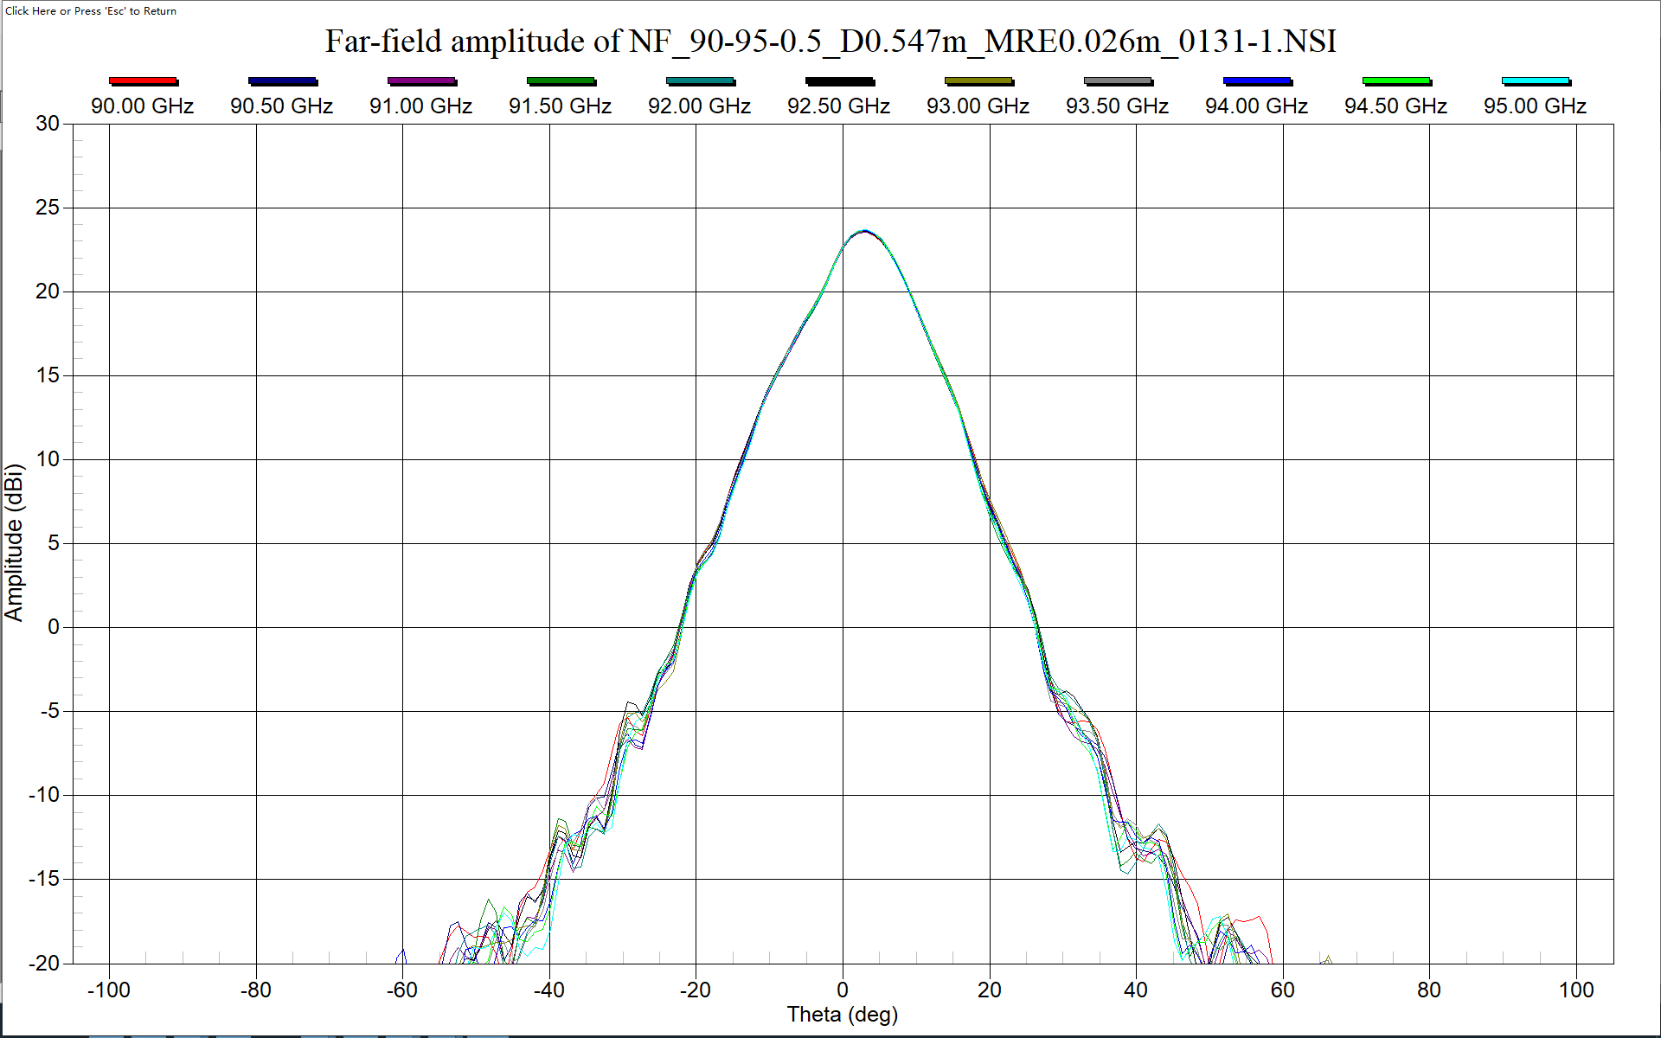

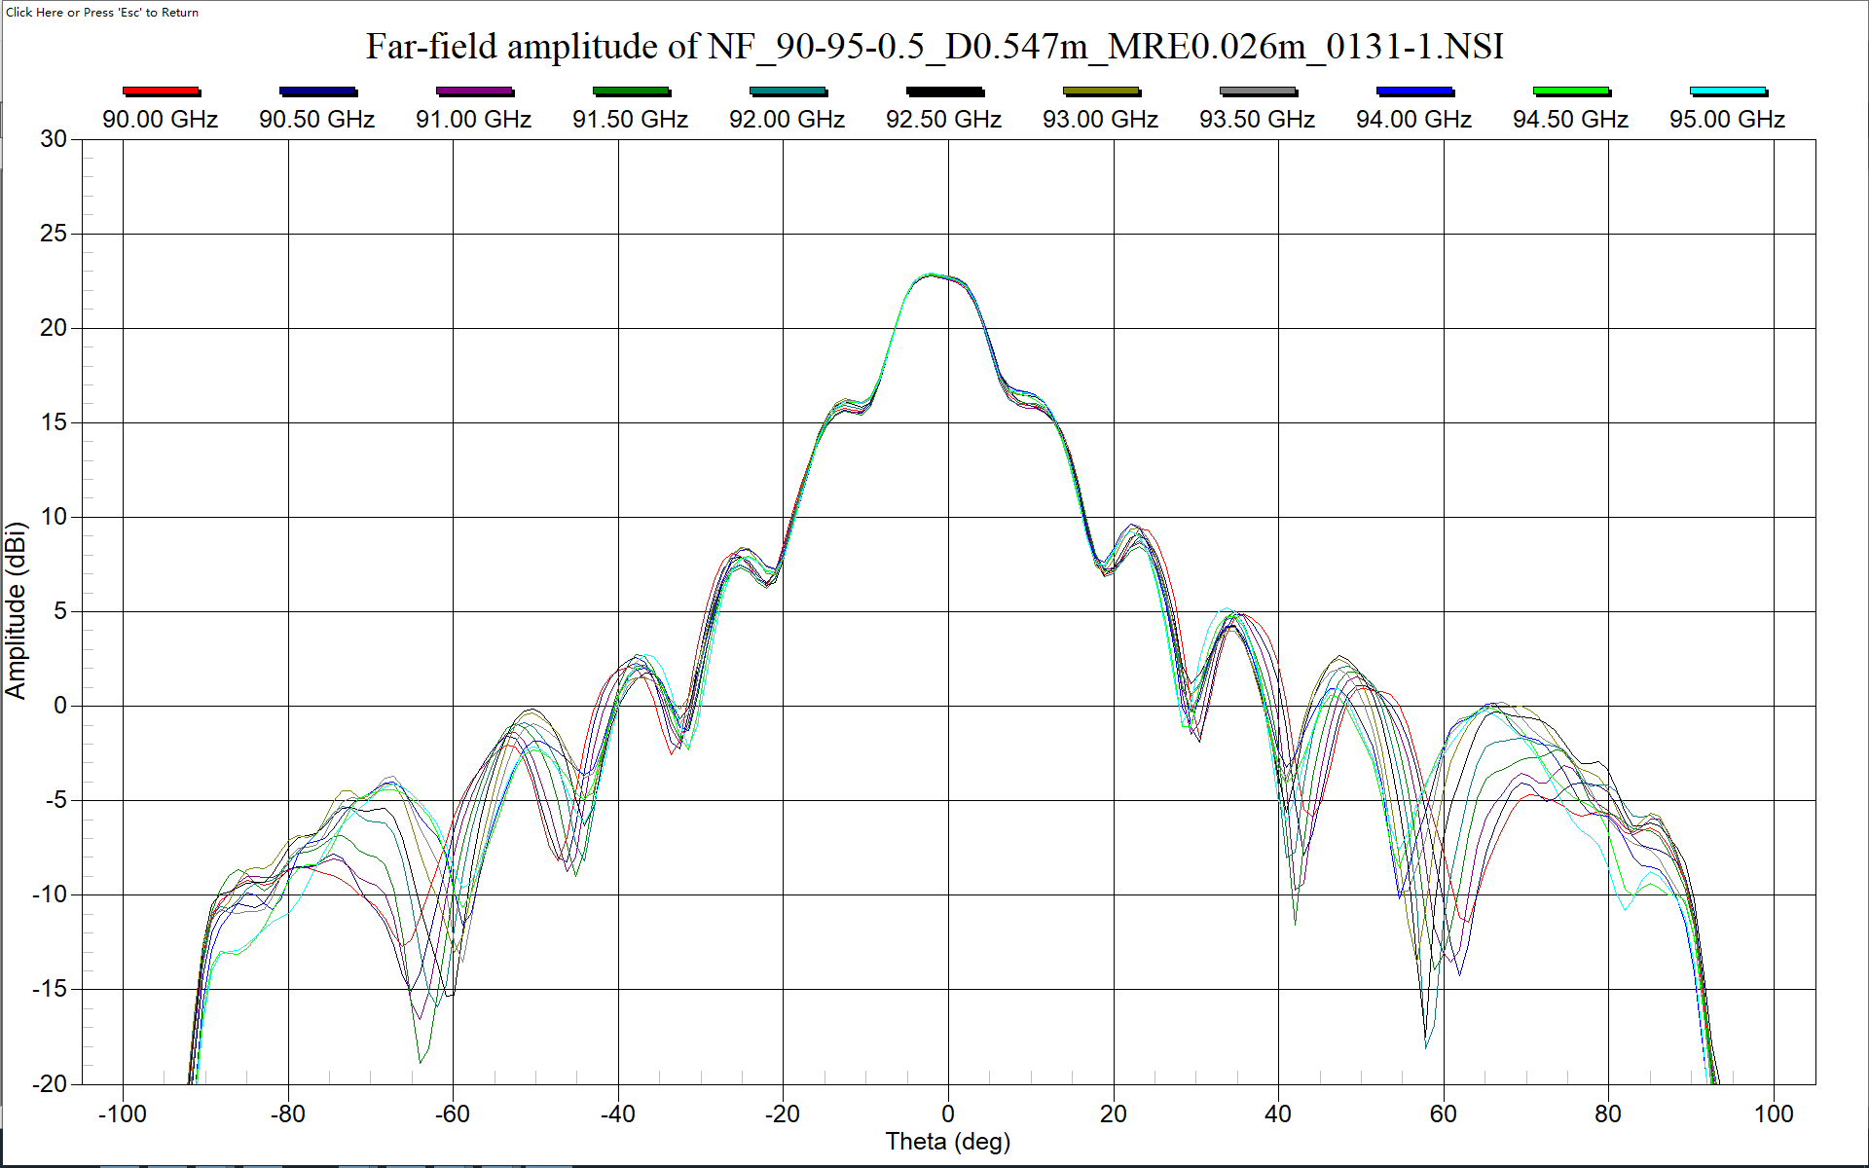

* **測試照片**

